Содержание
Содержание 1
Введение 2
Условия, необходимые для работы Интернет-магазина 2
Мастер настройки Интернет-магазина 2
Данные, необходимые для корректной работы Интернет-магазина 2
Запуск мастера настройки Интернет-магазина 3
Шаг 1. Общие настройки 4
Шаг 2. Типы плательщиков 5
Шаг 3. Платежные системы 6
Шаг 4. Настройка платежных систем 7
Шаг 5. Настройка прав доступа к заказам сайта 8
Шаг 6. Настройка прав на статусы 9
Шаг 7. Настройка интеграции с «1С: Предприятие» 10
Шаг 8. Службы доставки 11
Окончание работы мастера 12
Загрузка каталога товаров на сайт 13
Общие шаги создания каталога товаров вручную 13
Интеграция с «1С: Предприятие 8.1» 13
Преимущества реализованного механизма 13
Настройки со стороны «1C: Предприятие» 14
Шаг 1. Настройка обмена данными с WEB-сайтом 14
Шаг 2. Назначение выгрузки 15
Шаг 3. Настройки выгрузки товаров на WEB-сайт 16
Шаг 4. Настройки обмена заказами с WEB-сайтом 17
Шаг 5. Действия над поступившими с WEB-сайта документами 18
Шаг 6. Режим обмена данными с WEB-сайтом 19
Шаг 7. Периодический обмен данными 20
Изменение профайла 21
Запуск обмена данными 23
Монитор настроек обмена данными 24
Настройки со стороны «1С-Битрикс: Управление сайтом» 25
Форма Интеграция с 1С 26
Краткая информация по настройке процедуры обмена данными между 1С и 1С-Битрикс. 28
Пример обмена заказами 29
Выгрузка каталога товаров из 1С на сайт 31
Заключение 34

Введение

Начиная с версии продуктов «1С: Предприятие 8.1», редакция «Управление торговлей» (версия 10.3.2.х) и «1С-Битрикс: Управление сайтом» версия 6.5, редакции «Малый бизнес» и «Бизнес» поставляются со встроенными процедурами взаимодействия.

В данном руководстве рассмотрено, как быстро настроить Интернет-магазин в системе «1С-Битрикс: Управление сайтом 6.х», организовать интеграцию с программным комплексом «1С: Предприятие 8.1», импортировать каталог товаров на сайт и начать торговлю, а также как в дальнейшем обрабатывать заказы в учетной системе.

Условия, необходимые для работы Интернет-магазина
Обратите внимание, установка и настройка модуля Интернет-магазина невозможна без наличия установленного модуля Валюты. В системе должна быть задана хотя бы одна валюта.
Удаление модуля Валют при наличии установленного модуля Интернет-магазин невозможно.

Мастер настройки Интернет-магазина
Дистрибутив продукта «1С-Битрикс: Управление сайтом» поставляется со специальным мастером настройки Интернет-магазина. При установке нового дистрибутива мастер настройки Интернет-магазина запускается по умолчанию (при наличии модуля Интернет-магазина в устанавливаемой редакции продукта).

Для уже работающей системы все мастера будут доступны в административном разделе на странице (после установки обновлений до версии 6.5):
Настройки -> Настройки продукта -> Список мастеров.

Мастер настройки Интернет-магазина позволяет быстро настроить основные параметры, которые необходимы для начала работы Интернет-магазина на сайте. В процессе работы мастер считывает имеющиеся активные данные в Интернет-магазине на сайте.

Внимание! В случае, если в магазине не заведены никакие данные (типы плательщиков, платежные системы, службы доставки и т.д.), мастер настройки не произведет никаких установок. Таким образом, мастер работает только с имеющимися активными данными, которые заданы в магазине.

Данные, необходимые для корректной работы Интернет-магазина
Ниже перечислены данные, которые необходимы для корректной работы Интернет-магазина. Эти данные будут также использованы в процессе работы мастера настройки Интернет-магазина. Заведение данных производится последовательно.

- типы плательщиков;
- группы свойств товаров;
- свойства товаров;
- местоположения;
- необязательно: настройка групп местоположений (объединение местоположений в группы служит для облегчения работы с настройкой служб доставки);
- службы доставки;
- настройка платежных систем;
- настройка статусов заказов; статусы заказа отражают этапы, через которые проходит заказ во время обработки. Они служат для информирования клиентов и сотрудников электронного магазина о текущем состоянии заказа;
- необязательно: добавление скидок на заказ;
- необязательно: добавление налогов;
- необязательно: настройка аффилиатов.

Запуск мастера настройки Интернет-магазина
Мастер запускается в административном разделе на странице:
Настройки -> Настройки продукта -> Список мастеров.
Из списка мастеров выберем Мастер настройки Интернет-магазина. Для запуска мастера выберите пункт Установить в меню действий мастера либо дважды щелкните мышью по записи.

Данный мастер состоит из 8 шагов. Рассмотрим настройки, производимые на каждом из шагов.

Шаг 1. Общие настройки

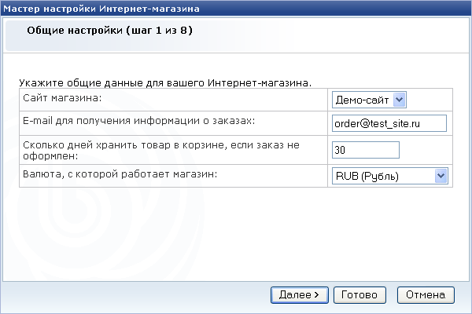

На данном шаге определяется:
- Сайт, на котором работает магазин. В списке представлены все сайты системы;
- E-Mail, на который будут направляться информационные сообщения о заказах из модуля Интернет-магазина;
- Сколько дней хранить товар в корзине; по истечении срока, если товар не куплен, он будет удален из корзины;
- Валюта, с которой работает магазин. Указывается одна из валют, имеющаяся в системе.

Вне мастера данные параметры можно изменить в административном разделе на странице настроек модуля Интернет-магазин.

Путь к форме (варианты на выбор):

- кнопка на административной панели -> выберите в выпадающем списке модуль Интернет-магазин -> закладка Настройки
- Настройки -> Настройки продукта -> Настройки модулей -> Интернет-магазин -> закладка Настройки

Подробная информация:
- Документация
- Учебный курс

Шаг 2. Типы плательщиков

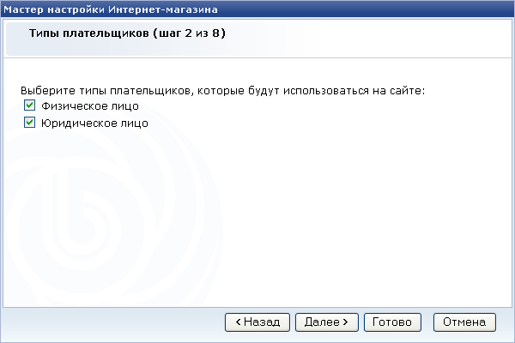

В окне мастера выведены все заданные в системе и активные типы плательщиков. Из имеющихся типов плательщиков выберите те, которые будут использованы в вашем магазине.

Добавить новые типы плательщиков, изменить настройки существующих или удалить ненужные типы можно в административном разделе сайта.

Путь к странице Типы плательщиков:
Магазин -> Настройки магазина -> Типы плательщиков

Подробная информация:
- Документация по типам плательщиков;
- Документация по созданию и редактированию типов плательщиков
- Учебный курс

Шаг 3. Платежные системы

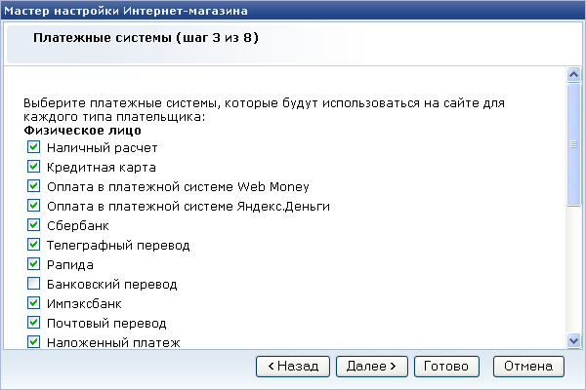

В окне мастера для каждого из типов плательщиков выведены все созданные в системе и активные платежные системы.
На третьем шаге мастера производится выбор платежных систем, которые будут доступны для использования каждому из типов плательщиков.
Управление платежными системами на сайте производится в административном разделе на странице Магазин -> Настройки магазина -> Платежные системы.

Путь к странице:
Магазин -> Настройки магазина -> Платежные системы

Подробная информация:
- Документация по платежным системам;
- Учебный курс

Шаг 4. Настройка платежных систем

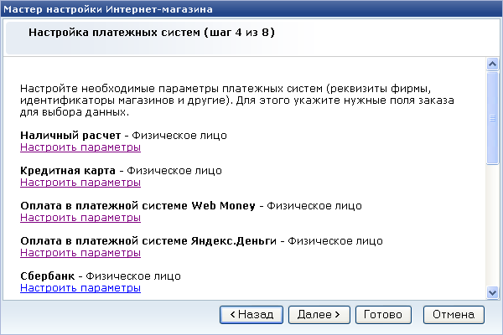

На данном шаге производится настройка выбранных на шаге 3 платежных систем для каждого из типов плательщиков. По ссылке Настроить параметры будет предложено редактирование параметров данной платежной системы (свойств обработчика платежной системы). Также задать значения этих свойств можно в форме редактирования платежной системы.

Путь к форме:
- Магазин -> Настройки магазина -> Платежные системы -> двойной клик по выбранной платежной системе
- Магазин -> Настройки магазина -> Платежные системы -> пункт «Изменить» в меню действий

Подробная информация:
- Документация по созданию/редактированию платежных систем;
- Учебный курс

Шаг 5. Настройка прав доступа к заказам сайта

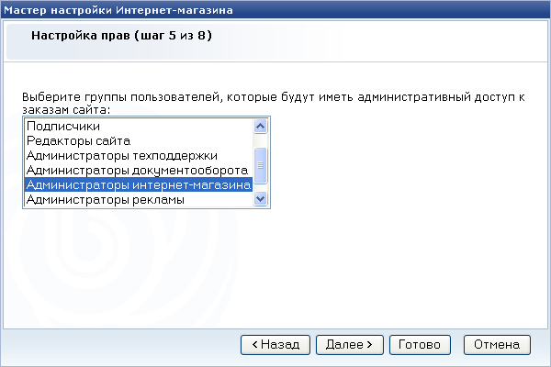

На данном шаге выбираются группы пользователей, которые будут иметь право работы с заказами.
Также права на доступ к заказам могут быть установлены на странице настроек модуля Интернет-магазин, закладка Права на заказы.

Путь к форме:
- кнопка на административной панели -> выберите в выпадающем списке модуль Интернет-магазин -> закладка Права на заказы
- Настройки -> Настройки продукта -> Настройки модулей -> Интернет-магазин -> закладка Права на заказы

Подробная информация:
- Документация
- Учебный курс

Шаг 6. Настройка прав на статусы

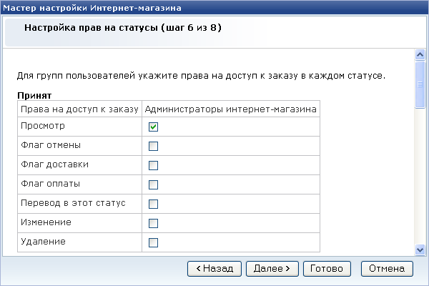

На данном шаге для каждого из заданных в системе статусов настраиваются права на просмотр либо изменение состояний заказа.
Настройки статусов могут быть изменены в административном разделе сайта на странице: Магазин -> Настройки магазина -> Статусы.

Путь к странице:
Магазин -> Настройки магазина -> Статусы

Подробная информация:
- Документация по статусам;
- Документация по созданию и редактированию статусов заказов;
- Учебный курс.

Шаг 7. Настройка интеграции с «1С: Предприятие»

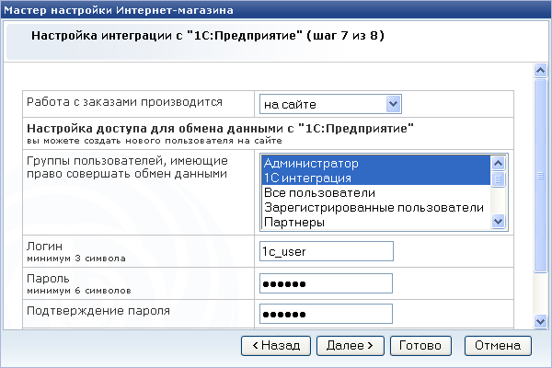

На данном шаге устанавливаются некоторые настройки интеграции с программным комплексом «1С: Предприятие», указывается:
- Где производится работа с заказами: на сайте или в «1С: Предприятие» ;
- Группы пользователей, имеющие право совершать обмен данными: пользователи каких групп смогут совершать обмен данными;
- При необходимости с помощью данной формы можно создать нового пользователя, который будет иметь право совершать обмен данными. Для этого необходимо указать:
  - Логин: минимум три символа;
  - Пароль: минимум 6 символов;
  - Подтверждение пароля;
  - Email пользователя.

При переходе на следующий шаг будет создан пользователь с указанными параметрами и привязан группе(-ам), имеющим право совершать обмен данными.
Эти параметры и другие настройки могут быть изменены в административном разделе сайта.

Путь к форме:

Магазин -> Настройки магазина -> Интеграция с 1С

Подробная информация:
- Документация

Шаг 8. Службы доставки

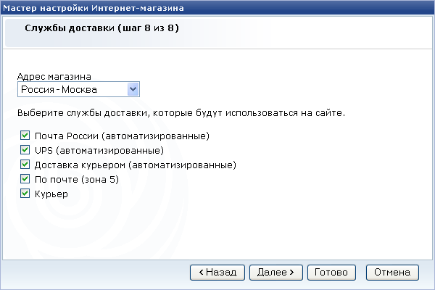

В поле Адрес магазина выбирается одно из имеющихся в системе местоположений. Местоположения в систему могут быть загружены с помощью мастера Импорт местоположений либо из файла специального формата (форма Импорт местоположений), либо вручную на странице Магазин -> Настройки магазина -> Местоположения.

Путь к форме:
Магазин -> Настройки магазина -> Местоположения

Подробная информация:
- Документация по местоположениям;
- Документация по созданию и редактированию местоположений;

Также на данном шаге производится выбор служб доставки, которые будут использованы для доставки заказов. Выведены все активные службы (как настраиваемые, так и автоматизированные). Добавить, изменить либо удалить службы доставки можно в административном разделе на странице Магазин -> Настройки магазина -> Службы доставки. Службы доставки делятся на настраиваемые и автоматизированные.

Подробная информация:
- Учебный курс

Окончание работы мастера

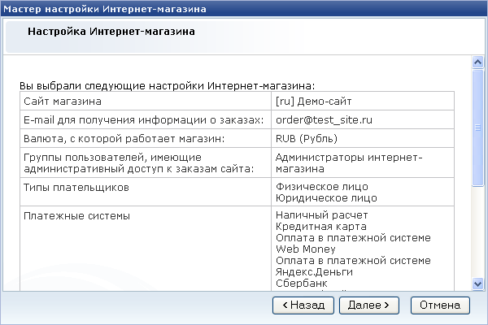

По окончании работы мастера выводятся все выбранные пользователем настройки. На данном этапе можно вернуться назад и поменять настройки.
По кнопке Далее > выводится сообщение о том, что Интернет-магазин настроен успешно и установленные настройки можно изменить в административном разделе.

Загрузка каталога товаров на сайт

Рассмотрим вариант, когда в Интернет-магазине продаются элементы торгового каталога.

Есть несколько возможностей создания каталога товаров в магазине на сайте:

- Выполнение всех действий по созданию каталога, настройке его и наполнению вручную;
- Импорт данных из файла в формате CSV;
- Импорт данных из файла в формате CommerceML (выгруженный из «1С: Предприятие 7.7»);
- Использование интеграции с программным комплексом «1С: Предприятие 8.1».

Общие шаги создания каталога товаров вручную
- Создание типа информационных блоков, например, Каталог. Укажите, что информационные блоки данного типа могут содержать разделы. подробнее…
- Создание информационного блока (например, Книги) типа Каталог. Настройте параметры информационного блока и создайте свойства элементов инфоблока (товаров). подробнее…
- Создание тематических разделов для информационного блока. Подробнее…
- Далее в настройках модуля Торговый каталог необходимо отметить созданный инфоблок как являющийся торговым каталогом.
Путь к форме:
кнопка на административной панели -> выберите в выпадающем списке модуль Торговый каталог -> закладка Каталоги
Для инфоблока Книги необходимо отметить опцию Является торговым каталогом.
- Теперь все элементы инфоблока Книги являются товарами. В форме создания/редактирования элемента появился раздел Торговый каталог, где определяются цены, скидки и т.д. В самой форме определяются название товара, значения всех свойств, описание, изображения и т.д.
подробно о создании элемента инфоблока

Интеграция с «1С: Предприятие 8.1»

В данной главе описывается процедура автоматической загрузки товаров, свойств товаров и цен из 1С.

Преимущества реализованного механизма
Процедуры взаимодействия реализуют простой интерфейс, который не требует специальных технических знаний от пользователей 1С. С помощью реализованного механизма данные каталога и фотографии товаров выгружаются на сайт автоматически, при этом можно работать с любыми объемами каталогов. Также, указанный механизм сжимает данные (при наличии соотв. возможности) для ускорения передачи через Интернет, не накладывает ограничений на используемый хостинг, позволяет клиентам обновлять данные из корпоративной сети, закрытой FireWall.

Для реализации обмена данными между «1C-Битрикс: Управление сайтом» и «1С: Предприятие» необходимо произвести настройки с обеих сторон.

В данном руководстве мы рассмотрим ситуацию, когда каталог товаров заведен в «1С: Предприятие» и требуется его импортировать на сайт. Работа с заказами будет производиться на сайте. Дополнительно мы рассмотрим случай экспорта заказов с сайта в 1С.

Настройки со стороны «1C: Предприятие»
В 1С выбираем пункт меню Сервис -> Обмен данными с WEB-сайтом.
Далее пункт меню Настроить обмен данными с WEB-сайтом запускает мастер настройки обмена данными с WEB сайтом. Он позволяет:
- создавать любое количество настроек обмена данными;
- изменять существующие настройки.

Шаг 1. Настройка обмена данными с WEB-сайтом

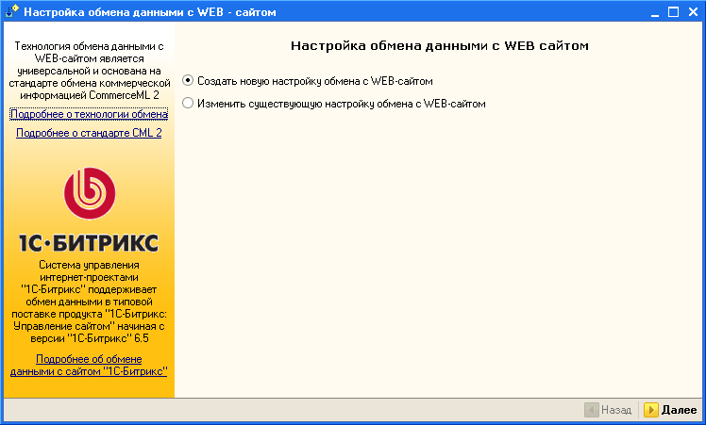

На первом шаге осуществляется выбор: создать новую настройку обмена с WEB-сайтом (т.е. будет создан новый профиль обмена) или изменить существующую настройку обмена с WEB-сайтом (будут изменены существующие профили). По кнопке “>Далее” переходим на следующий шаг.

В случае создания новой настройки на втором шаге открываются на редактирование параметры данной настройки.

Шаг 2. Назначение выгрузки
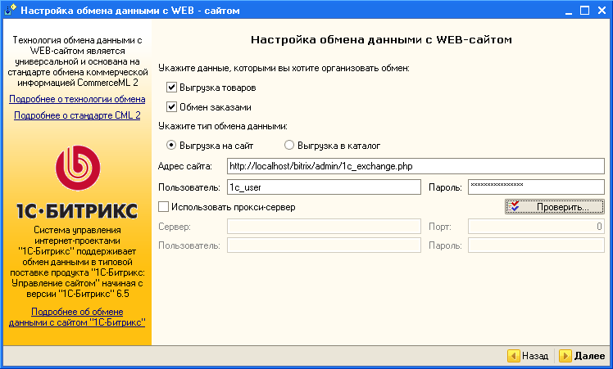

На данном шаге определяются основные соединения с сайтом:
- Установите флаг «Выгрузка товаров», чтобы происходил экспорт товаров из 1С на сайт;
- Установите флаг «Обмен заказами», чтобы заказы импортировались в 1С;
- Можно выгружать данные на сайт (вариант, который мы рассматриваем) либо выгрузить в каталог. В этом случае следует только указать путь к каталогу, и все данные будут выгружены в него;
- При выгрузке данных на сайт необходимо определить:
  - Адрес сайта. По умолчанию поле содержит http://localhost/bitrix/admin/1c_exchange.php
  - Далее указывается логин и пароль пользователя, который обладает правом обмениваться данными с 1С. В «1С-Битрикс: Управление сайтом» этот пользователь может быть создан вручную, либо с помощью мастера настройки Интернет-магазина, либо можно использовать логин и пароль администратора сайта.
  - По кнопке Проверить можно узнать, все ли указано верно для успешного соединения;
  - Чтобы для соединения использовать прокси-сервер, отметьте соответствующую опцию и укажите параметры соединения.
Для перехода на следующий шаг нажмите “>Далее”. Для возврата на предыдущий шаг нажмите “<Назад”.

Шаг 3. Настройки выгрузки товаров на WEB-сайт

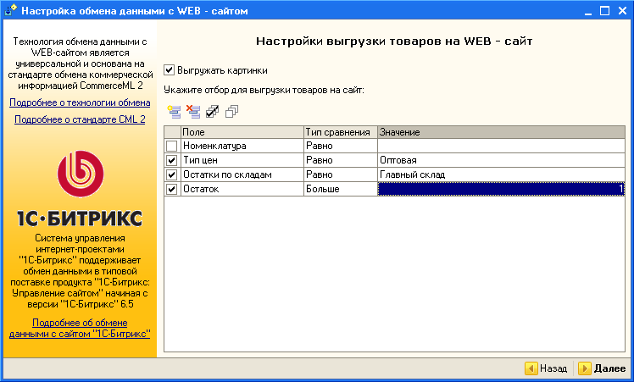

Следующий шаг мастера содержит фильтр выгрузки товаров на сайт.
- Отметьте опцию Выгружать картинки, чтобы изображения товара были экспортированы на сайт вместе с ним;
- На данном шаге можно определить, каким образом отбирать товары для выгрузки на сайт. В нашем примере будем выгружать все товары по оптовой цене, с главного склада, когда остаток больше одной единицы на складе.
Для перехода на следующий шаг нажмите “>Далее”. Для возврата на предыдущий шаг нажмите “<Назад”.

Шаг 4. Настройки обмена заказами с WEB-сайтом

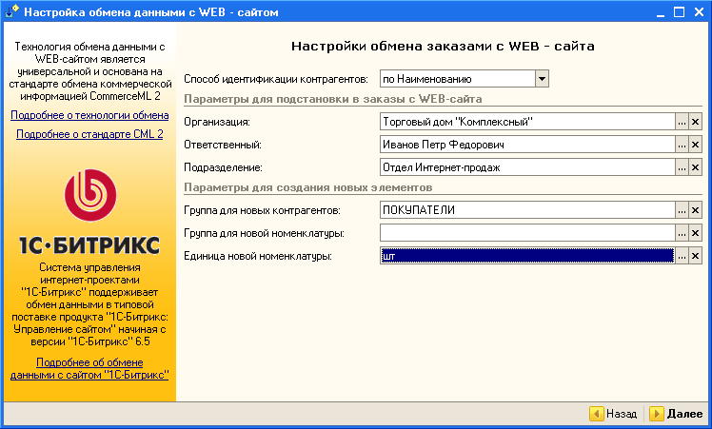

На данном шаге мастера производятся настройка процедуры обмена заказами с WEB-сайтом. Настройки включают:
- Способ идентификации контрагентов. С сайта будут поступать заказы, в которых покупатели указывают свои имена и названия своих организаций. Можно выбрать способ идентификации по названию, как показано в примере, а можно идентифицировать по ИНН;
- Далее указываются параметры для подстановки в заказы с WEB-сайта. Указываются параметры организации, которая осуществляет продажи в Интернет-магазине; Поскольку на сайте могут осуществлять продажи разные юридические лица, то в настройках каждого профайла можно указывать разные организации.
- Параметры для создания новых элементов.
Для перехода на следующий шаг нажмите “>Далее”. Для возврата на предыдущий шаг нажмите “<Назад”.

Шаг 5. Действия над поступившими с WEB-сайта документами

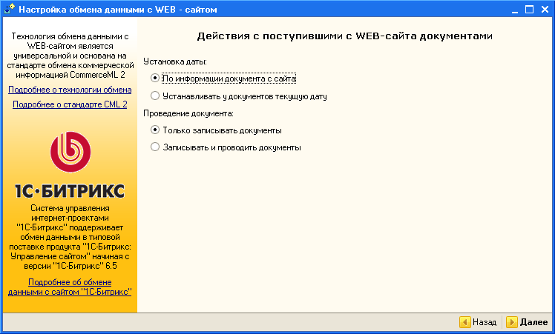

На данном шаге устанавливаются действия над поступившими с WEB-сайта документами.
- Указывается, как устанавливать дату документов:
  - По информации документа с сайта – дата документов не будет изменяться. Будет оставлена дата, которая установлена на сайте;
  - Устанавливать у документов текущую дату – дата документов будет изменена на текущую.
- Определяются параметры проведения документов:
  - Документы будут только записаны либо
  - Документы будут записаны и проведены.
Для перехода на следующий шаг нажмите “>Далее”. Для возврата на предыдущий шаг нажмите “<Назад”.

Шаг 6. Режим обмена данными с WEB-сайтом

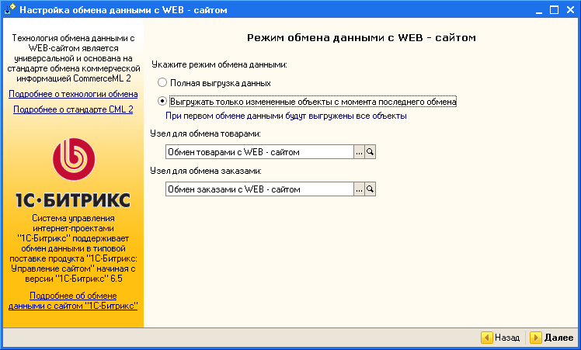
На данном шаге устанавливается режим обмена данными с WEB-сайтом.
- Указывается, будет ли производиться полная выгрузка либо необходимо выгружать только измененные объекты с момента последнего обмена.
Внимание! В случае первого варианта обмена данными будут выгружены все объекты.
- Узел для обмена товарами
- Узел для обмена заказами

Для перехода на следующий шаг нажмите “>Далее”. Для возврата на предыдущий шаг нажмите “<Назад”.

Шаг 7. Периодический обмен данными

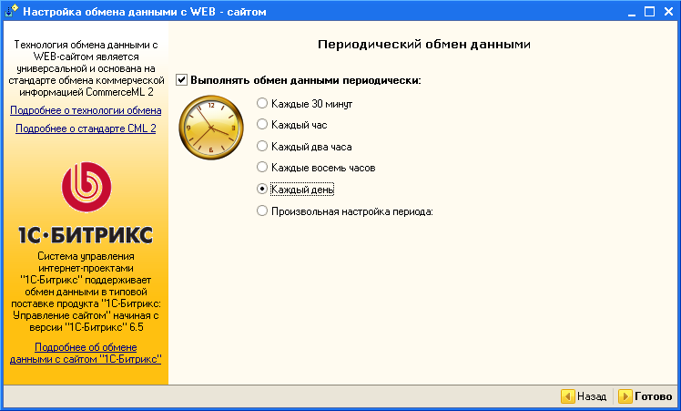

Есть возможность установить параметры периодического обмена данными, когда по уже созданному профилю будет происходить соединение с сайтом и обмен данными без непосредственного вызова процедуры.

Для того чтобы настроить периодический обмен данными отметьте опцию Выполнять обмен данными периодически. И далее укажите нужный период обмена.

При выборе произвольной настройки периода появляется окно, где можно настроить расписание обмена данными.

Для окончания работы с мастером нажмите “>Готово”. Для возврата на предыдущий шаг нажмите “<Назад”.

По кнопке “>Готово” будет выведено сообщение о том, что настройка для обмена с WEB-сайтом успешно сохранена и запрос: выполнить ли обмен данными сейчас. На этом работа мастера закончена. Таким образом, мы создали новый профайл обмена данными с сайтом.

Изменение профайла

Для изменения одного из существующих профайлов в 1С можно запустить мастер настройки обмена данными и на первом шаге выбрать пункт Изменить существующую настройку обмена данными. Тогда на втором шаге будет предложено выбрать настройку для редактирования.
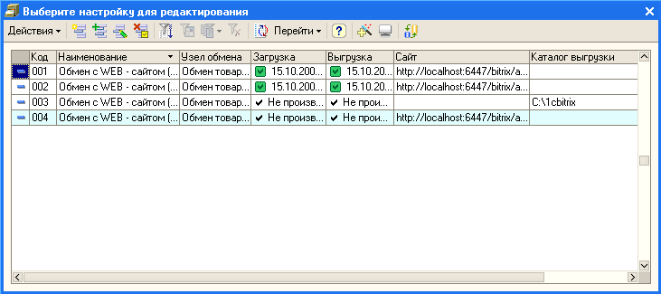

Отметьте нужную строку и в меню Действия выберите пункт Выбрать, тогда выбранный профиль откроется на редактирование

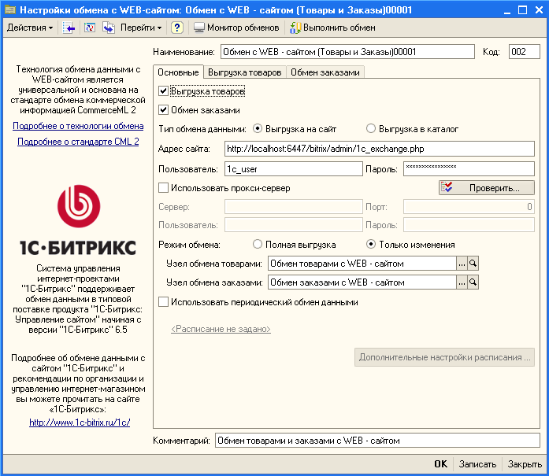

Здесь можно изменить все параметры профайла, которые были настроены в процессе прохождения всех шагов мастера создания настройки для обмена данными.

Если одна из опций Выгрузка товаров или Обмен заказами снята, то настройки, закладки, связанные с ними, становятся недоступны.

Из этой же формы можно перейти к форме Монитор обменов, а также запустить обмен данными по данной настройке.

Запуск обмена данными
Для выполнения обмена данными с сайтом выберите пункт меню
Сервисы -> Обмен данными с WEB-сайтом -> Выполнить обмен данными с WEB-сайтом

Выводится форма:

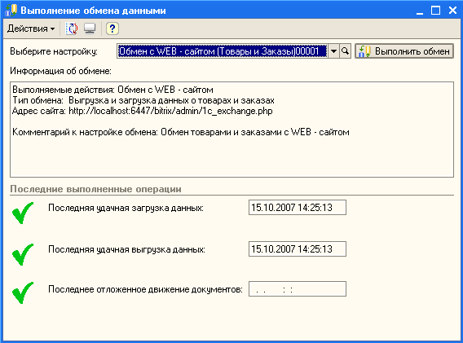

В поле Выберите настройку в выпадающем списке перечислены все созданные профайлы для обмена данными. Выберите нужный и для запуска нажмите кнопку Выполнить обмен.
Также в выпадающем списке присутствует пункт Настроить обмен данными. При выборе этого пункта запускается мастер создания настройки.
По кнопке можно перейти к форме редактирования выбранного профайла.
Выбираете нужный профайл и по кнопке Выполнить обмен запускается обмен данными. В процессе обмена внизу страницы в специальной области отображается текущее действие.

Монитор настроек обмена данными
Форма Монитор обменов отображает данные о последнем обмене данными, о последних выполненных операциях по данному профайлу и т.д. На закладках формы представлены статистика обменов, история обменов и т.д. Перейти в данной форме можно через пункты меню: Сервис -> Обмен данными с WEB-сайтом -> Монитор обмена данными либо из формы редактирования профайла по кнопке Монитор обмена.

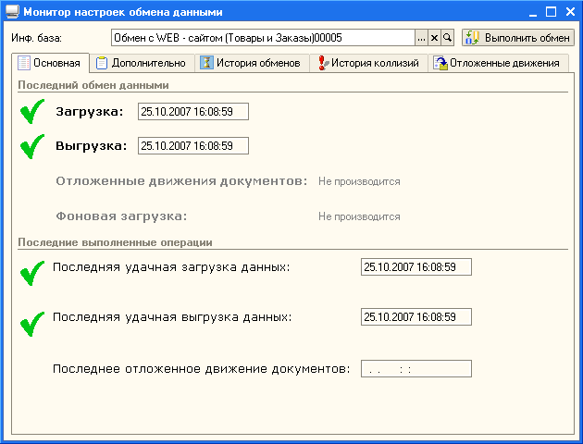

Настройки со стороны «1С-Битрикс: Управление сайтом»

В случае, когда мастер настройки Интернет-магазина пройден в «1С-Битрикс» и пользователь, которому разрешен обмен данными с 1С, заведен, настройки формы Интеграция с 1С можно оставить по умолчанию.

Итак, действия, которые необходимо совершить со стороны «1С-Битрикс» для успешного обмена данными:
- Завести пользователя, которому будет разрешено совершать обмен данными с 1С;
Это можно сделать:
  - В списке пользователей продукта
  - С помощью мастера настройки Интернет-магазина
- Настроить форму Интеграция с 1С нужным вам способом.

Форма Интеграция с 1С
Путь к форме:

Магазин -> Настройки магазина -> Интеграция с 1С

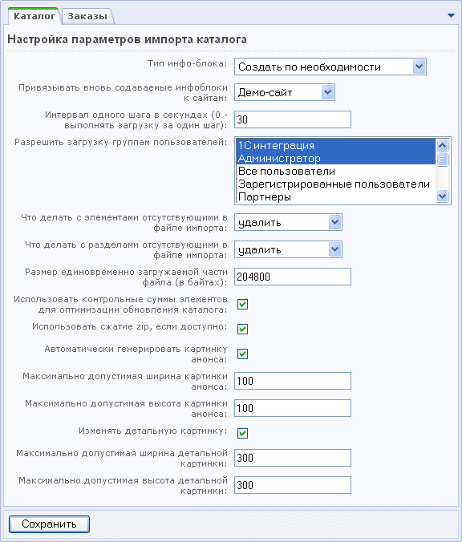

Параметры по умолчанию в данной форме будут приемлемы для большинства пользователей.
На закладке Каталог представлены настройки, которые используются при экспорте каталога товаров из 1С на сайт.
Поясним некоторые настройки данной формы:
- Опция Использовать контрольные суммы элементов для оптимизации обновления каталога включает механизм, суть которого в том, что даже если на сайт выгружен полный каталог, будут модифицированы только изменившиеся элементы. Это позволяет значительно снизить нагрузку на сервер, а также значительно сокращает время выполнения процедуры обновления.
- При отмеченных опциях Автоматически генерировать картинку анонса и Изменять детальную картинку 1С-Битрикс на основании изображений, которые поступают из 1С будет самостоятельно генерировать картинку анонса и детальную картинку в соответствии с настройками максимальной ширины и высоты картинки. Это позволяет предотвратить поступление из 1С больших неподготовленных изображений.

На закладке заказы настраиваются параметры обмена заказами.

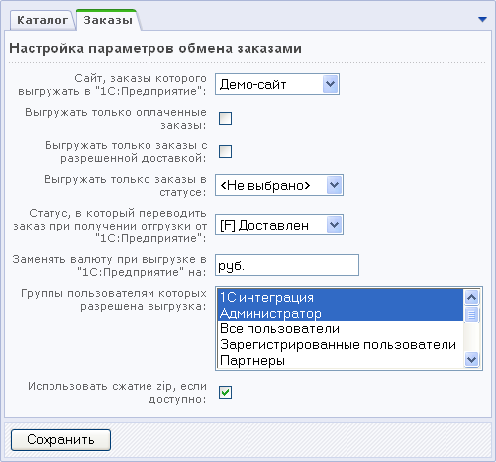

В данной форме указываем:
- Откуда загружаем заказы в 1С: с одного определенного сайта либо со всех. Поскольку 1С-Битрикс многосайтовая система, вы можете создать много магазинов и обрабатывать их данные в одной системе 1С. В тоже время возможно заказы различных сайтов выгружать в разные учетные системы.
- Какие заказы будут выгружаться в 1С определяется параметрами Выгружать только оплаченные заказы, Выгружать только заказы c разрешенной доставкой и Выгружать только заказы в статусе. Эти три параметра и будут определять бизнес модель, по которой обрабатываются заказы.

Подробная информация по настройкам данной формы представлена в Документации

Краткая информация по настройке процедуры обмена данными между 1С и 1С-Битрикс.
- Запускаем 1С.
- Создаем профайл обмена данными (с использованием мастера настройки обмена данными). В финале создания настройки будет выведен вопрос, выполнять ли обмен данными сейчас.
- Если уже создан нужный профайл обмена данными, то в форме Выполнение обмена данными (Сервис -> Обмен данными с WEB-сайтом-> Выполнить обмен данными с WEB-сайтом) выбираем нужный профайл и запускаем обмен по кнопке Выполнить обмен.
- Если необходимо изменить существующий профайл, то можно выполнить это с помощью мастера настройки обмена данными (на первом шаге выбрать пункт Изменить существующую настройку обмена с WEB-сайтом) либо из формы Выполнение обмена данными (кнопка рядом с профайлом).
- Для просмотра статистики обменов с сайтом служит форма Монитор обменов. Для перехода к форме выберите Сервис -> Обмен данными с WEB-сайтом -> Монитор обмена данными либо по кнопке Монитор обменов из формы редактирования профайла.
- Настройки со стороны 1С-Битрикс производятся в форме Интеграция с 1С.

Пример обмена заказами
Создадим заказ на сайте. Пусть заказана книга «Управление сложными Интернет-проектами». В системе 1С-Битрикс заказ получил номер 17. В стоимость включена сумма доставки - 19 руб. Стоимость книги составляет 145 руб. Стоимость заказа в общем составляет 164 руб.:

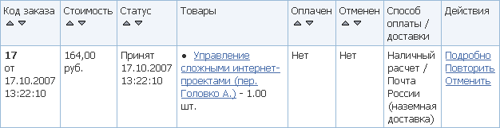

Теперь проведем обмен данными с 1С и загрузим заказ в 1С:
В 1С в форме Документы -> Продажи -> Заказы покупателей в конце списка появился новый заказ с номером ТК000000048, покупатель загружен как контрагент в 1С, организация, подразделение и ответственный были заданы в настройках обмена данными.

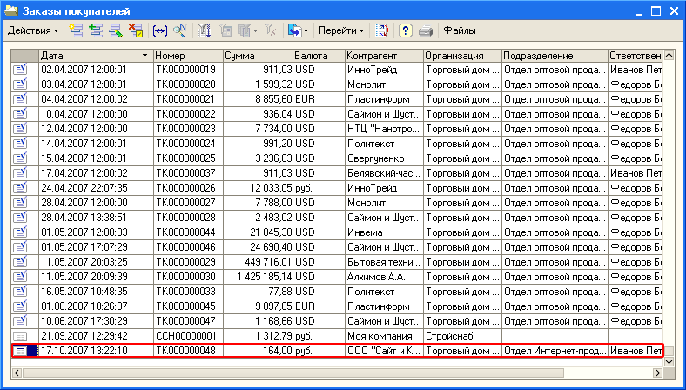

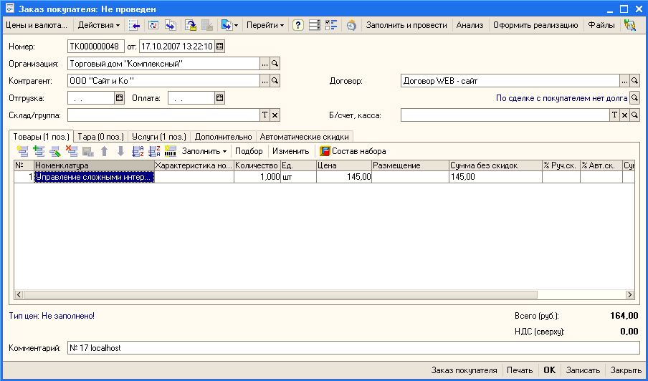

При детальном просмотре заказа видно, что товар и характеристики товара именно те, которые были выбраны на сайте, в услугах (закладка Услуги) числится стоимость доставки на 19 рублей.

Выгрузка каталога товаров из 1С на сайт
В 1С-Битрикс настройки Интеграции с 1С оставим по умолчанию.

Товары в 1С, которые хотим передать на сайт, можно просмотреть в форме Справочники -> Номенклатура -> Номенклатура

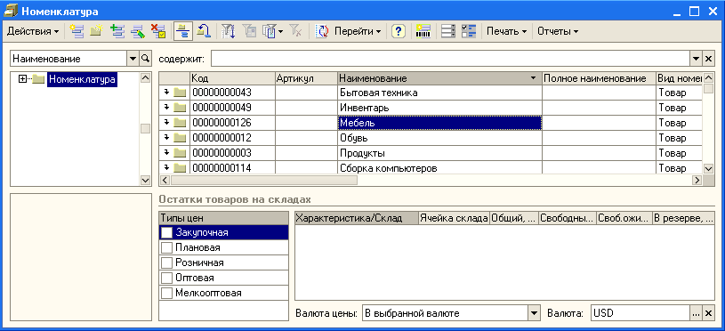

Действия в 1С:

- воспользуемся формой Выполнение обмена данными;
- выберем нужный профайл обмена;
- при необходимости профайл можно изменить;
- в настройках профайла отметим, что будем производить только выгрузку товаров (без обмена заказами);
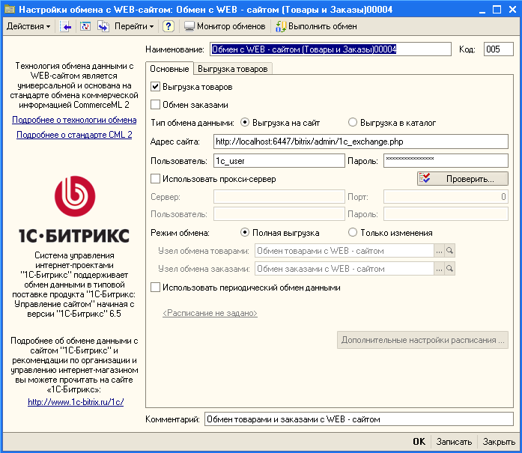
Обратите внимание!
При снятом флаге Обмен заказами соответствующая закладка недоступна.
- Нажимаем Ок, происходит возврат в форме Выполнения обмена заказами.
- Нажимаем Выполнить обмен
- Внизу страницы появляется информационное поле о происходящих действиях в системе, возможных ошибках и т.д. О завершении выгрузки будет также сообщено в этом поле.

Действия в 1С-Битрикс:

Переходим в 1С-Битрикс.
После выгрузки в 1С-Битрикс появился новый тип инфоблока с названием "1С Каталог" и символическим названием "1c_catalog". Новый инфоблок с названием "Каталог товаров” будет содержать информацию о товарах, ценах, остатках.
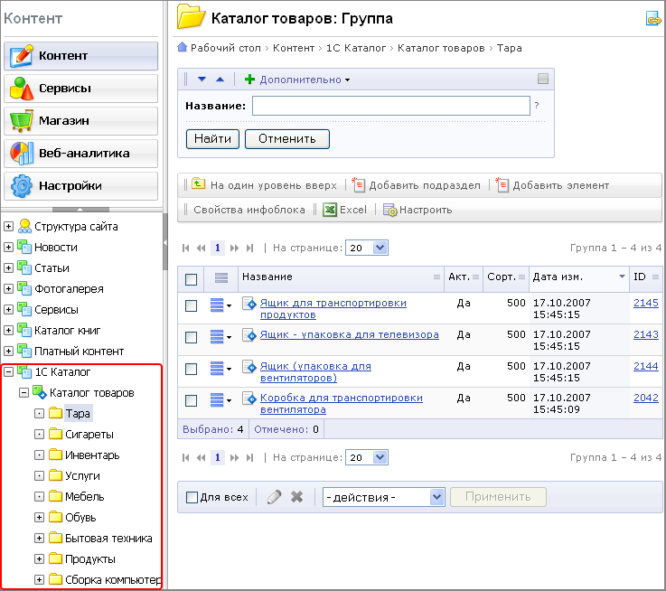

В 1С-Битрикс автоматически созданы новые типы цен, использованные в 1С (оптовая, розничная и другие).

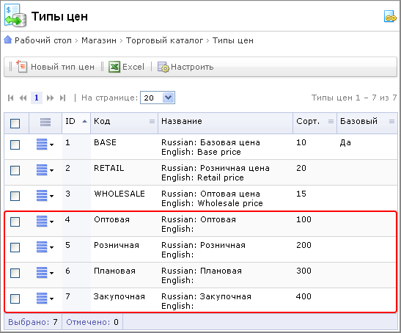

Вывести новый каталог товаров можно также на публичных страницах сайта. Для этого достаточно изменить параметры компонента каталога и на страницах сайта будет выставлен для продажи товар, выгруженный из 1С.

Заключение
В данном кратком руководстве были рассмотрены основные шаги, необходимые для организации взаимодействия между программными продуктами «1С-Предприятие 8.1» и «1С-Битрикс: Управление сайтом 6.5».

Дополнительную информацию по настройке и использованию указанных программных продуктов можно получить в соответствующей документации производителей.

Вопросы по организации процедуры взаимодействия можно задавать в форуме на сайте компании 1С-Битрикс:
http://dev.1c-bitrix.ru/community/forums/

или же решать в рамках технической поддержки компании 1С-Битрикс:

http://dev.1c-bitrix.ru/support

Процедура обмена может быть доработана в последующих версиях указанных программных продуктов.

Обо всех ошибках и проблемах при организации взаимодействия, пожалуйста, сообщайте в службу технической поддержки компании «1С-Битрикс».

